威海市环翠区统计局2021年政府信息
公开工作年度报告
根据《中华人民共和国政府信息公开条例》第五十条旳要求、授权及上级通知要求，为进一步提高政府信息公开工作水平、规范政务公开制度，现将2021年度我局开展政府信息公开工作情况报告如下。（本次年报统计数据自2021年1月1日起至2021年12月31日止）。
- 总体情况
- 概述
2021年度，环翠区统计局严格落实《中华人民共和国政府信息公开条例》要求，加强组织机构建设，建立健全工作机制，全面提升政府信息公开的水平。结合统计工作实际，按照“公开为原则，不公开为例外”的工作要求，通过威海市环翠区政府网站信息公开平台以及新闻媒体、公告栏等多种形式，扎实、有序地推进政府信息公开工作促进政务公开工作更加制度化、规范化。
- 主动公开政府信息情况
今年，我局在政府信息公开网站主动公开发布各类信息43条。在信息公开工作中，我局公开了机构职能、政策文件、规划计划、统计数据、财政预决算、重点领域、业务动态、政务公开组织管理等内容。同时，及时向上级统计部门和区委、区政府有关部门报送信息，加强了与媒体的沟通协调，保证了信息发布高效顺畅。
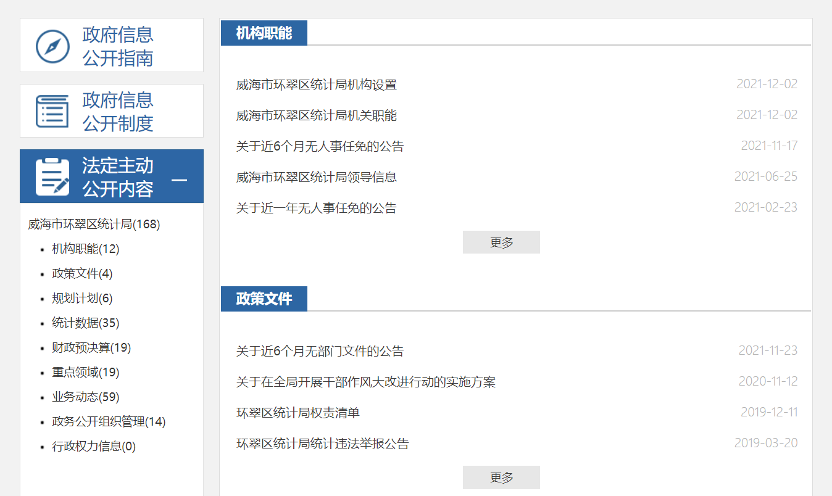

- 政府信息公开申请办理情况
2021年10月14日，我局收到1次群众申请的政府信息公开申请，并及时对申请公开的相关统计信息予以告知。
- 制度建设及政府信息管理情况
为了将本部门信息公开工作落到实处，切实保障政务公开工作稳步开展，我局结合本部门实际情况，着眼于建立政务公开长效机制，使政务公开成为一种自觉的意识和行为。一是成立了区统计局政务公开工作领导小组，统一负责局政务公开工作的组织实施。二是明确分工，我局把政务公开工作分解到各个科室，责任到人、落实到人，确保政务公开的时效性。坚持“谁主管、谁负责，谁审批、谁负责”的原则，做到应公开的主动公开，不能公开的绝不公开。依法、按时公开各种政府信息，促进机关依法行政。
- 公开平台建设情况
在信息公开工作中，我局将信息公开内容梳理为机构职能、政策文件、规划计划、统计数据、财政预决算、重点领域、业务动态、政务公开组织管理等八大类，严格规范了工作程序，及时更新补充，定期进行检查，进一步提高工作透明度。
- 监督保障情况
为了认真贯彻落实《中华人民共和国政府信息公开条例》，切实把各项信息公开工作落到实处，按照《环翠区人民政府办公室关于贯彻落实中华人民共和国政府信息公开条例实施方案》的要求，我局高度重视，切实加强领导，确保了政府信息公开工作的顺利开展。成立了区统计局政务公开工作领导小组，统一负责局政务公开工作的组织实施，由局长任组长，各科室为成员，局办公室具体负责落实，做到了领导、机构、人员“三到位”。同时，明确了政府信息公开工作职责，将政府信息公开工作纳入各科室年终考核范围，为信息公开工作配置了必要的办公设备，使政府信息公开工作及时步入正轨，政府信息公开工作得以顺利开展。
本局严格按照《条例》要求开展信息公开工作，未收到政府信息公开有关的投诉、举报，也无其他责任追究的情形。
- 主动公开政府信息情况
第二十条 第（一）项
信息内容 | 本年制发件数 | 本年废止件数 | 现行有效件数
规章 | 0 | 0 | 0
规范性文件 | 0 | 0 | 0
第二十条 第（五）项
信息内容 | 本年处理决定数量
行政许可 | 0
第二十条 第（六）项
信息内容 | 本年处理决定数量
行政处罚 | 0
行政强制 | 0
第二十条 第（八）项
信息内容 | 本年收费金额（单位：万元）
行政事业性收费 | 0
三、收到和处理政府信息公开申请情况
（本列数据的勾稽关系为：第一项加第二项之和，等于第三项加第四项之和） |  |  | 申请人情况
 |  |  | 自然人 | 法人或其他组织 |  |  |  |  | 总计
 |  |  | 自然人 | 商业企业 | 科研机构 | 社会公益组织 | 法律服务机构 | 其他 | 总计
一、本年新收政府信息公开申请数量 |  |  | 1 | 0 | 0 | 0 | 0 | 0 | 1
二、上年结转政府信息公开申请数量 |  |  | 0 | 0 | 0 | 0 | 0 | 0 | 0
三、本年度办理结果 | （一）予以公开 |  | 1 | 0 | 0 | 0 | 0 | 0 | 1
三、本年度办理结果 | （二）部分公开（区分处理的，只计这一情形，不计其他情形） |  | 0 | 0 | 0 | 0 | 0 | 0 | 0
三、本年度办理结果 | （三）不予  公开 | 1.属于国家秘密 | 0 | 0 | 0 | 0 | 0 | 0 | 0
三、本年度办理结果 | （三）不予  公开 | 2.其他法律行政法规禁止公开 | 0 | 0 | 0 | 0 | 0 | 0 | 0
三、本年度办理结果 | （三）不予  公开 | 3.危及“三安全一稳定” | 0 | 0 | 0 | 0 | 0 | 0 | 0
三、本年度办理结果 | （三）不予  公开 | 4.保护第三方合法权益 | 0 | 0 | 0 | 0 | 0 | 0 | 0
三、本年度办理结果 | （三）不予  公开 | 5.属于三类内部事务信息 | 0 | 0 | 0 | 0 | 0 | 0 | 0
三、本年度办理结果 | （三）不予  公开 | 6.属于四类过程性信息 | 0 | 0 | 0 | 0 | 0 | 0 | 0
三、本年度办理结果 | （三）不予  公开 | 7.属于行政执法案卷 | 0 | 0 | 0 | 0 | 0 | 0 | 0
三、本年度办理结果 | （三）不予  公开 | 8.属于行政查询事项 | 0 | 0 | 0 | 0 | 0 | 0 | 0
三、本年度办理结果 | （四）无法  提供 | 1.本机关不掌握相关政府信息 | 0 | 0 | 0 | 0 | 0 | 0 | 0
三、本年度办理结果 | （四）无法  提供 | 2.没有现成信息需要另行制作 | 0 | 0 | 0 | 0 | 0 | 0 | 0
三、本年度办理结果 | （四）无法  提供 | 3.补正后申请内容仍不明确 | 0 | 0 | 0 | 0 | 0 | 0 | 0
三、本年度办理结果 | （五）不予  处理 | 1.信访举报投诉类申请 | 0 | 0 | 0 | 0 | 0 | 0 | 0
三、本年度办理结果 | （五）不予  处理 | 2.重复申请 | 0 | 0 | 0 | 0 | 0 | 0 | 0
三、本年度办理结果 | （五）不予  处理 | 3.要求提供公开出版物 | 0 | 0 | 0 | 0 | 0 | 0 | 0
三、本年度办理结果 | （五）不予  处理 | 4.无正当理由大量反复申请 | 0 | 0 | 0 | 0 | 0 | 0 | 0
三、本年度办理结果 | （五）不予  处理 | 5.要求行政机关确认或重新出具已获取信息 | 0 | 0 | 0 | 0 | 0 | 0 | 0
三、本年度办理结果 | （六）其他处理 | 1．申请人无正当理由逾期不补正、行政机关不再处理其政府信息公开申请 | 0 | 0 | 0 | 0 | 0 | 0 | 0
三、本年度办理结果 | （六）其他处理 | 2.申请人逾期未按收费通知要求缴纳费用.行政机关不再处理其政府信息公开申请 | 0 | 0 | 0 | 0 | 0 | 0 | 0
三、本年度办理结果 | （六）其他处理 | 3.其他 | 0 | 0 | 0 | 0 | 0 | 0 | 0
三、本年度办理结果 | （七）总计 |  | 1 | 0 | 0 | 0 | 0 | 0 | 1
四、结转下年度继续办理 |  |  | 0 | 0 | 0 | 0 | 0 | 0 | 0
四、政府信息公开行政复议、行政诉讼情况
行政复议 |  |  |  |  | 行政诉讼
结果维持 | 结果纠正 | 其他结果 | 尚未审结 | 总计 | 未经复议直接起诉 |  |  |  |  | 复议后起诉
 |  |  |  |  | 结果维持 | 结果纠正 | 其他结果 | 尚未审结 | 总计 | 结果维持 | 结果纠正 | 其他结果 | 尚未审结 | 总计
0 | 0 | 0 | 0 | 0 | 0 | 0 | 0 | 0 | 0 | 0 | 0 | 0 | 0 | 0
五、存在的主要问题及改进情况
2021年度我局的政府信息公开工作虽然取得了一些成绩，但是仍存在一定问题，一是局机关各业务科室对《政府信息公开条例》学习不够深入，精神把握的不准确，对政务公开的重要性认识不足，存在公开内容不全面、工作被动应付现象；二是政务信息公开渠道、途径需进一步拓宽。针对这些问题，在今后工作中，我局将创新思路、真抓实干，进一步提高对政务公开工作的认识，加强对政务公开工作的领导和监督，建立健全有关检查制度、反馈制度，确保把政务公开工作各项要求落到实处。加强政府信息公开的宣传和业务培训，提高工作人员信息公开的意识和水平，确保政府信息公开准确、及时、规范。实行严格的审查把关制度，规范公开内容，提高公开质量，每次公开都认真填写《信息发布保密审查表》。建立信息公开常态化机制，提高公开的质量、水平和时效性，全面推进我局政务公开工作迈上新台阶。
六、其他需要报告的事项
（一）依据《政府信息公开信息处理费管理办法》收取信息处理费的情况
2021年度本单位不存在收取信息处理费的情况。
（二）本行政机关落实上级年度政务公开工作要点情况
2021年度本单位严格落实《中华人民共和国政府信息公开条例》要求，按照《2021年环翠区政务公开集中考核指标体系》的要求设置相应栏目，主动公开统计公报、统计数据等信息。
（三）人大代表建议、政协委员提案办理结果公开情况
2021年度本单位未收到人大代表建议、政协委员提案的公开申请。
（四）政务公开工作创新情况
2021年度本单位在政府网站及时公开统计公报、统计数据等信息，并利用政府网站平台公开政府开放日活动，宣传本单位工作职能和统计法律法规。
（五）所属事业单位信息公开工作推进措施和落实情况
我局下属有环翠区社会经济调查中心事业单位，该事业单位严格落实我局政府信息公开相关工作制度，规范有序推进信息公开工作，及时在环翠政务网统计专栏上发布信息。

